**Статья**

*Ажубова А. Ю., 1 курс магистратуры,*

*направление «Экономика»,*

*профиль «Финансовый аналитик»;*

*Научный руководитель – Мамаева У.З.,*

*к.э.н., доцент*

*ФГБОУ ВО «Даггосуниверситет» (Россия)*

**МЕТОДЫ И МОДЕЛИ ОЦЕНКИ ФИНАНСОВОГО СОСТОЯНИЯ ОРГАНИЗАЦИИ**

***Аннотация:*** *Проведение финансового анализа является неотъемлемой частью финансово-хозяйственной деятельности любого предприятия. В связи с этим стоит вопрос выбора наиболее подходящего метода и модели для оценки финансового состояния и финансовых результатов компании. В данном исследовании представлена особенность методов и моделей финансового анализа, проводится сравнительная характеристика актуальных и часто применяемых методов анализа финансового состояния.*

***Ключевые слова:*** *методы оценки финансового состояния,* модели оценки *финансового состояния*

**METHODS AND MODELS FOR ASSESSING THE FINANCIAL CONDITION OF AN ORGANIZATION**

***Annotation:*** *Financial analysis is an integral part of financial and economic activity of any enterprise. In this regard, there is a question of choosing the most appropriate method and model for assessing the financial condition and financial results of the company. This study presents the peculiarity of methods and models of financial analysis, provides a comparative characteristic of actual and frequently used methods of financial condition analysis.*

***Keywords:*** *methods of financial condition assessment, models of financial condition assessment*

Актуальность данного исследования обусловлена тем, что в быстро изменяющейся геополитической и экономической ситуации предприятиям крупного, среднего и малого бизнеса необходимо правильно выбирать наиболее подходящие для них методы финансового анализа из множества существующих.

Значение анализа финансового состояния любого предприятия очень велико. Результаты данного анализа всегда используют для дальнейших прогнозов деятельности организации в будущем [4, с. 575].

Информационная база анализа - законодательные и нормативные акты РФ, статистические сборники Федеральной службы государственной статистики, бухгалтерская отчетность и внутренняя информация организации.

Главным методом оценки финансового состояния выступает анализ, целью которого является оценка показателей, позволяющих понять состо­яние имущества и источников его формирования, платежеспособность, де­ловую активность и развитие предприятия в целом.

Д. О. Латаев в своем научном труде трактует метод финансового анализа, как «исследование финансового состояния предприятия, основанное на диалектическом подходе к изучению финансовых процессов предприятия в развитии, начиная с момента становления» [3, с. 154].

Выделяют следующие характерные особенности методов финансового анализа, представленные на рисунке 1.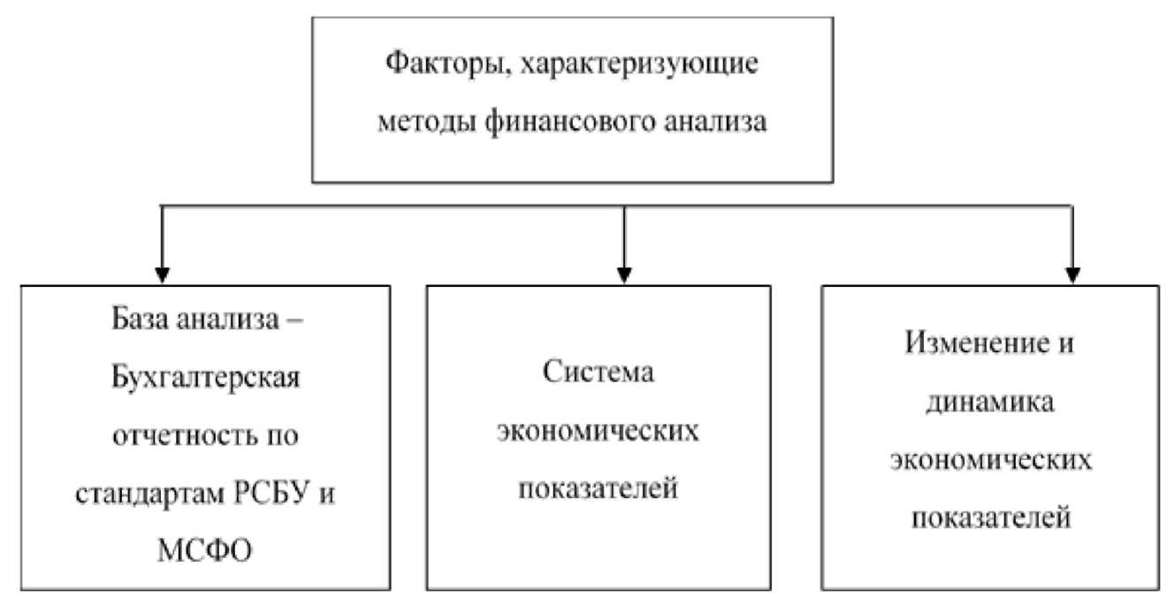

Рисунок 1 - Характерные особенности методов финансового анализа

Для применения того или иного метода финансового анализа должна быть сформирована информационная база на основе бухгалтерской отчетности по стандартам РСБУ или МСФО. Следующим фактором является система экономических показателей, характеризующая финансовую деятельность хозяйствующего субъекта. Затем изучаются причины изменений экономических показателей, выявляются взаимосвязи и взаимозависимости между ними.

А. Ф. Мордасова и В. К. Лихобабин считают, что «выбор того или иного метода финансового анализа для конкретного предприятия исходит из типа финансового анализа (полный или краткий), отраслевой принадлежности предприятия, операционного цикла компании (производственные, оптовые) и других факторов» [4, с. 577].

Основными методами анализа, которые чаще всего используются на практике, являются горизонтальный, вертикальный, трендовый, факторный, коэффициентный, сравнительный виды анализа. Первые три представляют группу дескриптивных методов.

Дескриптивные методы финансового анализа носят описательный характер, являются основной при оценке финансового состояния, финансовых результатов компаний, применяются во всех отраслях экономики. Анализ проводится последовательно на основании бухгалтерской отчетности компании за определенный период, чаще всего финансовый год, с помощью таблиц, коэффициентов и графиков.

Горизонтальный метод финансового анализа представляет собой сравнительную оценку финансовых показателей текущего и прошлого периода. Производится расчет абсолютной разницы между ними, а также темпов роста и прироста показателей. Наиболее часто данный метод применяется для оценки выручки, прибыли (чистой, валовой, от продаж), показателей EBIT, EBITDA [1, с. 90].

Вертикальный метод применяется при необходимости определения влияния каждого показателя на общий результат деятельности. К примеру, есть общий объем продаж предприятия, который состоит из продаж разных групп товаров, и необходимо определить, какие группы товаров продаются лучше всего и формируют наибольший объем выручки. Весь объем продаж принимается за 100%, далее объем продаж каждой группы товаров делим на общий объем и выражаем в процентах полученный результат. Группа товаров с наибольшим удельным весом формирует большую часть дохода предприятия.

Трендовый метод финансового анализа характеризуется временной  
шкалой, показывает динамику финансовых показателей во времени как в настоящем, так и в будущем. Основная цель трендового метода - определение тренда (роста или спада) независимо от внешних и внутренних факторов.

Коэффициентный метод заключается в нахождении относительной величины между двумя абсолютными, полученная относительная величина сравнивается с нормативным значением. В случае, если у коэффициента отсутствует нормативное значение, то анализируется динамика такого коэффициента. Если полученное значение ниже нормы или наблюдается отрицательная динамика, то делается вывод о том, что финансовое состояние компании ухудшается [2, с. 350].

Факторный метод заключается в исследовании влияния факторов на  
финансовые показатели предприятия, а оценка такого влияния может быть как положительна, так и отрицательная.

Факторный анализ позволяет проверить наличие или отсутствие связи между исследуемыми показателями, оценить тесноту такой связи, определить значимость влияния того или иного фактора на хозяйственную деятельность предприятия.

Метод сравнения является наиболее распространенным методом анализа хозяйственной деятельности предприятий среди аналитиков и заключается в сопоставлении одних показателей с другими, выявлении в них общих и различных черт. При использовании данного метода показатели должны быть сопоставимы, принадлежать к одной группе и выражаться в одних и тех же единицах измерения.

Представленная классификация методов анализа финансового состоя­ния позволяет в полной мере получить результаты о текущем положении дел организации и сделать соответствующие выводы. Правильность выво­дов, в свою очередь, помогает выбрать наиболее верную стратегию [6, с. 79].

Для отображения объективного финансового состояния предприятия используются несколько методов: чтение бухгалтерской отчетности; горизонтальный анализ; вертикаль­ный анализ; трендовый анализ; сравнительный (пространственный) анализ; факторный ана­лиз; метод финансовых коэффициентов.

Представленные виды анализа изучают процессы влияния отдельных факторов и/или причин на интересующий показатель с использованием различных инструментов и моделей.

Одним из разновидностей методов финансового анализа является модель Дюпона которая производит оценку влияния факторов, на основе рентабельности основных фондов предприятия [5, с. 230].

Первоначально модель Дюпона была представлена двумя показателями коэффици­ентом коэффициент рентабельности продаж (ROS) и коэффициент оборачиваемости акти­вов (Koa) которые в свою очередь влияют на динамику уровня рентабельность активов (ROA) предприятий:

ROA = $\frac{Чистая прибыль}{Средняя величина активов}$ = $\frac{Чистая прибыль}{Выручка}$ х $\frac{Выручка}{Средняя величина активов}$

ROA = ROS х Коа,

Одной из разновидностей рассматриваемой модели является оценка отдачи от ис­пользования всех имеющих в собственности организации активов в случае использования заемных средств со стороны, и определяется:

ROE = ROA х LR.

Представленная формула отображает факториальную зависимость между уровнем возможных рисков при использовании заемного капитала и силу его воздействия на при­быльность от деятельности предприятия.

В результате использования этой модели в различных вариациях была предложена система с большим набором факторов влияния на экономические показатели для улучше­ния качества оценки, с использованием ранее рассмотренных коэффициентов рентабельно­сти, также предполагает использование коэффициента финансового рычага:

ROA = $\frac{Чистая прибыль}{Собственный капитал }$ = $\frac{Чистая прибыль}{Выручка}$ х $\frac{Выручка}{Активы}$ х $\frac{Активы}{Собственный капитал }$

ROE = ROS х КОА х LR.

Трехфакторная модель Дюпона определяет факториальную зависимость между тре­мя показателями влияющие на рентабельность предприятия операционной деятельности, которая определяет характеристику инвестиционной и финансовой привлекательности рас­сматриваемой компании как кандидата. Доходность бизнеса предприятия во многом напрямую зависит от уровня рентабельности собственного капитала, которая в свою оче­редь повышает или наоборот понижает инвестиционную привлекательность для инвесто­ров.

В дальнейшем трехфакторная модель для более глубокой оценки финансового со­стояния преобразована в пятифакторную модель. Кроме ранее рассмотренных влияния факторов при определении рентабельности активов и продаж на рентабельность собствен­ного капитала вводятся, влияние коэффициентов налогового бремени (TB) и ставки про­центного бремени (IB) определяемые политикой государством [5, с. 232].

Простота расчета при проведении анализа финансового состояния предприятия яв­ляется основным преимущество модели для инвесторов. Как и любая другая модель, она имеет свои недостатки, так как бухгалтерская и финансовая отчетность для инвестора не всегда является надежным источником информации для идентификации о деятельности предприятия, но в тоже время влияет на принятия решения самим акционером.

Безусловно, многие акционеры для принятия решений используют модифицированные модели Дюпона и позволяет провести адекватный экспресс-анализ при оценке основных показате­лей финансового состояния компании, а также заинтересованной компании для привлече­ния заемного капитала за счет повышения инвестиционной привлекательности для инве­сторов.

Таким образом, для проведения финансового анализа любого предприятия необходимо рассматривать совокупность различных методов, которые в конечном итоге дадут наиболее полную картину финансового состояния компании, помогут выявить слабые и сильные стороны, а также возможности роста компании. Для выбора методов и моделей необходимо исходить из целей анализа и конечных результатов.

**Список литературы**

1. Виноградов В. М., Васильев В. В. Анализ финансового состояния предприятия // Инновационная наука. 2021. № 4. С. 88-94.
2. Денисова Д. В. Финансовое состояние организации: приемы и методы анализа // Наукосфера. 2021. № 6-1. С. 346-352.
3. Латаев, Д. О. Сравнительный анализ современных методов оценки финансового состояния организаций // Всероссийская ежегодная декабрьская научно-практическая студенческая конференция : Сборник трудов конференции, Москва, 02–14 декабря 2022 года. Том III. – Москва: Российский новый университет, 2023. – С. 152-157.
4. Мордасова, А. Ф. Лихобабин В. К. Оценка финансового состояния организации: задачи, принципы и методы // Инновационное развитие регионов: потенциал науки и современного образования : Материалы VI Национальной научно-практической конференции с международным участием, приуроченной ко Дню российской науки, Астрахань, 08–09 февраля 2023 года. – Астрахань: Астраханский государственный архитектурно-строительный университет, 2023. – С. 574-578.
5. Рассадников, С. В. Оценка финансового состояния организации с помощью модели Дюпона // Управление устойчивым развитием топливно-энергетического комплекса - 2021 : Материалы II Всероссийской научно-практической конференции, Ухта, 18–19 ноября 2021 года. – Ухта: Ухтинский государственный технический университет, 2022. – С. 229-233.
6. Усатова Л. В., Арская Е. В., Костарная И. И. Анализ методов оценки финансового состояния организации // Управленческий учет. – 2019. – № 9. – С. 75-80.